# **Elaborazione-Iterazione 2**

### **Introduzione**

Durante la seconda iterazione sono stati analizzati i requisiti:

* Implementare lo scenario principale di successo del caso d’uso *UC6: Registrazione cliente*. L’implementazione del caso d’uso citato è stata scelta in quanto lo scenario di registrazione del cliente è necessario per il proseguimento con il caso d’uso *UC2: Gestione prenotazione*.
* Aggiornamento del caso d’uso di *SportPlanner* necessario per gestire le esigenze di inizializzazione per questa iterazione.

### **Caso d’uso UC6: Registrazione cliente**

Di seguito viene riportato nel dettaglio il caso d’uso *UC6 Registrazione cliente*.

|  |  |
| --- | --- |
| Nome del caso d’uso | UC6: Registrazione cliente |
| Portata | Applicazione SportPlanner |
| Livello | Obiettivo utente |
| Attore primario | Cliente |
| Parti interessate e interessi | **Cliente🡪** vuole effettuare correttamente la registrazione per poter prenotare un campo o iscriversi ad un Torneo.  **Amministratore🡪** vuole assicurare che il processo si svolga correttamente. |
| Pre-condizioni | Il Cliente deve essere in grado di visualizzare l’interfaccia grafica grazie alla quale potrà effettuare il processo di registrazione |
| Garanzia di successo | Le informazioni relative al cliente, comprese le Credenziali con le quali potrà effettuare l’accesso, sono inserite con successo nel Sistema. |
| Scenario principale di successo | 1. Il Cliente vuole registrarsi nel Sistema; 2. Il Cliente visualizza l’interfaccia grafica e preme sul pulsante “Registrati”; 3. Il Cliente inserisce tutti i propri dati personali in un form appositamente realizzato; 4. Il Sistema controlla i dati inseriti e fornisce un responso; 5. Il Cliente può confermare i suoi dati; |
| Estensioni | **\*a**. In un qualsiasi momento il Sistema fallisce e ha un arresto improvviso:   1. Il Cliente apre nuovamente l’interfaccia; 2. Il Sistema ripristina lo stato;   **3a**. Il Cliente inserisce dati errati (*per esempio dati in formato errato*):   1. Il Sistema genera un messaggio di errore; 2. Il Cliente ripete il passaggio 3 inserendo i dati correttamente.   **3b**. L’Amministratore inserisce un username che è già presente nel sistema:   1. Il Sistema genera un messaggio di errore; 2. Il Cliente ripete il passaggio 3 inserendo i dati correttamente;   **3c**. Il Cliente inserisce un indirizzo e-mail già presente nel Sistema.   1. Il Sistema genera un messaggio di errore; 2. Il Cliente ripete il passo 3 inserendo i dati correttamente; |
| Requisiti speciali |  |
| Elenco delle varianti tecnologiche e dei dati |  |
| Frequenza di ripetizioni | Legata ai clienti che vogliono registrarsi nel Sistema. |
| Varie |  |

### **Analisi Orientata agli Oggetti**

Anche qui verranno utilizzati gli stessi strumenti dell’iterazione 1 per fornire la descrizione del dominio: Modello di Dominio, SSD (Sequence System Diagram) e Contratti delle operazioni.

* + 1. **Modello di Dominio**

La prima cosa da fare è la definizione del Modello di Dominio. Dall’analisi del caso d’uso UC6, valutando lo scenario principale di successo, è stato possibile identificare le seguenti classi concettuali:

* **Cliente**: rappresenta l’attore primario, che interagisce con il sistema per eseguire la registrazione;
* **Credenziali**: rappresentano la coppia di username e password che il Cliente utilizzerà per accedere al Sistema;

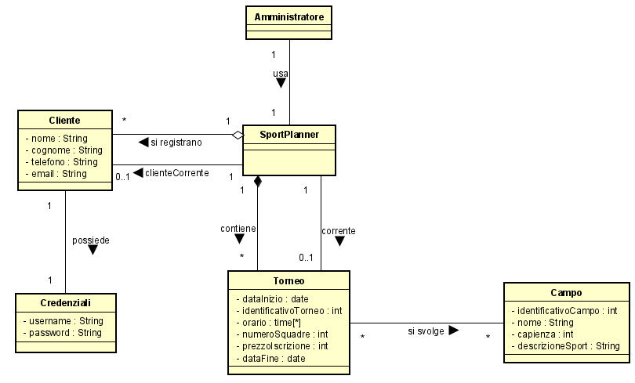 Considerando le corrette associazioni e gli attributi, si costruisce il seguente Modello di Dominio.

* + 1. **Diagramma di Sequenza di Sistema**

Procedendo con l’Analisi Orientata agli Oggetti, ora si passa alla creazione del Diagramma di Sequenza di Sistema (SSD) per poter illustrare il corso degli eventi di I/O per lo scenario principale di successo del caso d’uso scelto (*UC6*).

Il diagramma sarà il seguente:

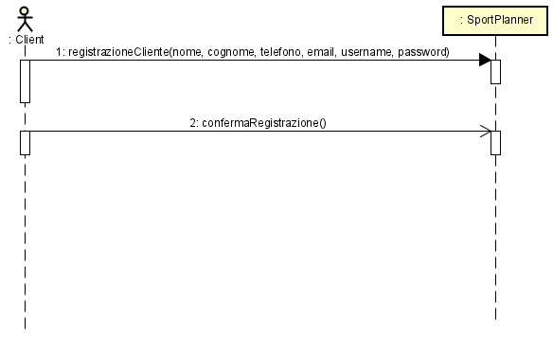

* + 1. **Contratti delle operazioni**

Utilizzando i Contratti delle operazioni, verrà fatta una descrizione delle principali operazioni di sistema che si occupano della gestione degli eventi di sistema trovati e analizzati.

|  |  |
| --- | --- |
| CONTRATTO CO1 | registrazioneCliente |
| Operazione | registrazioneCliente (nome, cognome, telefono, email, username, password) |
| Riferimenti | Caso d’uso UC6: Registrazione cliente |
| Pre-condizioni | - |
| Post-condizioni | * è stata creata una nuova istanza *cln* di tipo Cliente; * gli attributi di *cln* sono stati inizializzati; |

|  |  |
| --- | --- |
| CONTRATTO CO2 | confermaRegistrazione |
| Operazione | confermaRegistrazione () |
| Riferimenti | Caso d’uso UC6: Registrazione cliente |
| Pre-condizioni | Sta avvenendo l’inserimento del Cliente cln tramite l’associazione si registrano |
| Post-condizioni | * *cln* è stato associato a SportPlanner tramite l’associazione *si svolge* |

### **Progettazione Orientata agli Oggetti**

Di seguito, prendendo in considerazione il Modello di Progetto, troviamo i diagrammi più significativi relativi al caso d’uso UC6.

* + 1. **Diagramma di Sequenza**
* 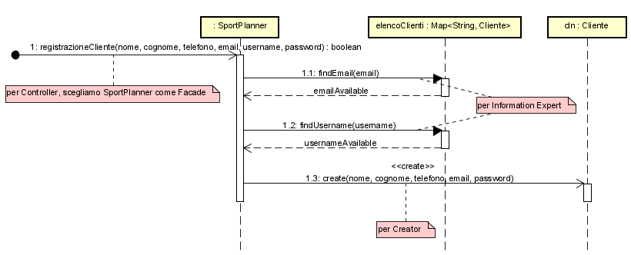 **Registrazione cliente:**
* 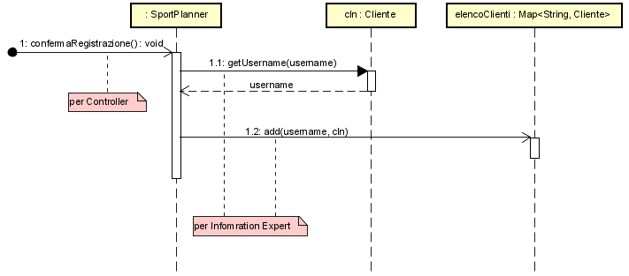**Conferma registrazione:** 
  + 1. 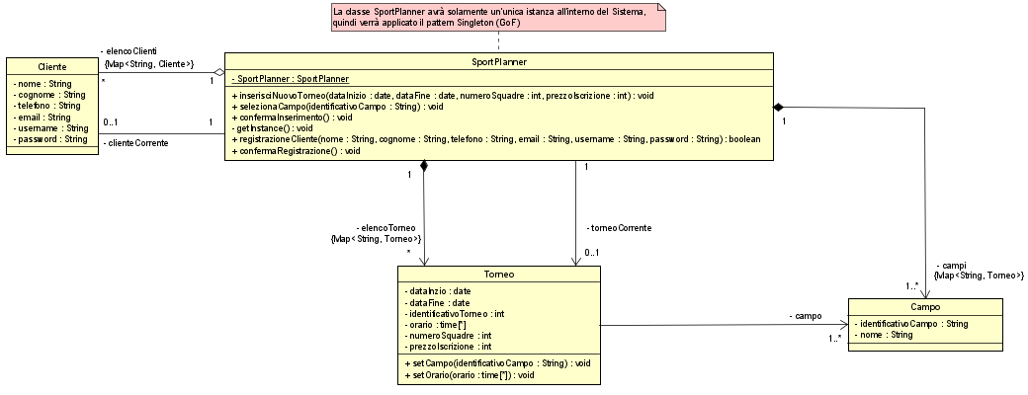 **Diagramma delle classi**
    2. 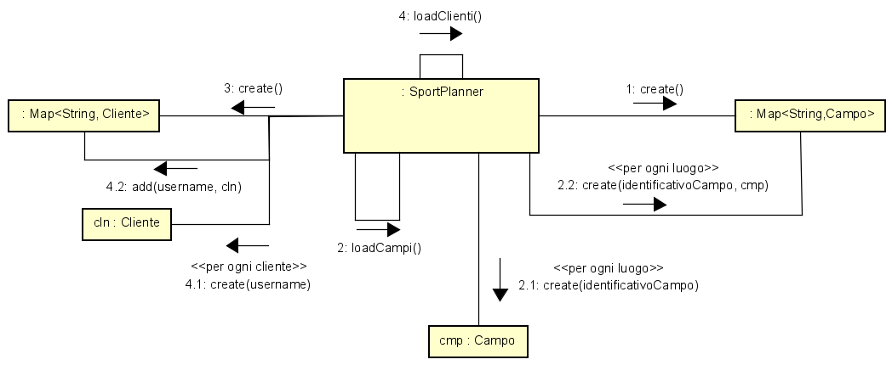**Caso d’uso d’avviamento**

### **Implementazione**

Per la seconda iterazione, sono state fatte le stesse scelte progettuali della prima iterazione, ovvero:

* Si è scelto di non utilizzare un database per memorizzare i dati in maniera persistente, ma piuttosto di mantenerli in memoria principale. Sarà quindi necessario in fase di avviamento caricare i dati in memoria.
* È stata implementata una semplice interfaccia grafica tramite Java Swing.
* Per questa iterazione non sono stati implementati controlli per validare gli input.

### **Testing**

I test sono stati eseguiti sulla classe SportPlanner.

* *registrazioneCliente*
  + Il Cliente che sta effettuando la registrazione diventa corrente per SportPlanner.
* *confermaRegistrazione*
  + Il Cliente corrente per SportPlanner viene inserito in modo corretto all’interno dell’elenco dei clienti di SportPlanner